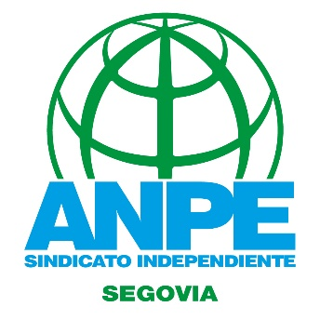
Estimad@ compañer@,
Desde el sindicato independiente de profesores ANPE Segovia, nos ponemos en contacto contigo para que, en este nuevo y difícil curso de oposición, puedas contar con nosotros siempre que lo necesites.
Recuerda que la convocatoria para el proceso selectivo estará abierta del 5 al 30 de octubre del 2020. Tendrás que presentar todos los documentos si no los habías presentado antes o sólo los nuevos méritos si ya presentaste la solicitud antes del confinamiento.
Las pruebas del proceso selectivo, salvo cambios sanitarios, se realizarán a finales de junio del 2021 como en otras convocatorias y se mantendrá el número de plazas pactado que ya salió publicado.
Además, como en otras ocasiones, haremos una charla informativa sobre cómo completar la solicitud y explicar cuáles son las fases del proceso selectivo. Este año va a ser un poco más difícil por la situación sanitaria en la que nos encontramos así que el aforo será muy reducido para poder cumplir con los protocolos legalmente establecidos. Ten en cuenta que las plazas se darán por riguroso orden de inscripción.
¡¡¡reserva tú plaza lo antes posible!!!
día 7 de octubre del 2020 a las 18:00
EN EL salón de actos del Instituto de Enseñanza Secundaria Andrés Laguna

Puedes contactar con nosotros en el mail segovia@anpe.es, en los teléfonos 921442103 y 615210308 ó en nuestra sede de Paseo Ezequiel González, 24 – 2ºE. Te ayudaremos y asesoraremos para hacer éste proceso lo más llevadero posible.
Por otro lado, como no podemos llegar a todos y cada uno de los opositores, si conoces a alguien más que le pudiera interesar nuestra información, te agradeceríamos que le proporciones nuestros contactos para poder atenderles.
Sin más, nos despedimos y te deseamos ánimo y salud en esta situación tan complicada y difícil para todos.
Un saludo,

Cristina Olmos Adeva
Presidenta Provincial de ANPE en Segovia

